RELATÓRIO DO TESTE

Consulta de Devolução de Equipamentos - Apoio Ortopédico – Cenário 1: Teste de disparo das mensagnes de alerta e erro.

Data do teste: 25/08/2025 14:52:53

[14:52:53] [INFO] 🚀 Iniciando teste de Consulta de Devolução de Equipamentos

[14:53:00] [INFO] 🔄 Acessando sistema...

[14:53:01] [INFO] ✅ Acessando sistema realizada com sucesso.

Screenshot: acessando_sistema

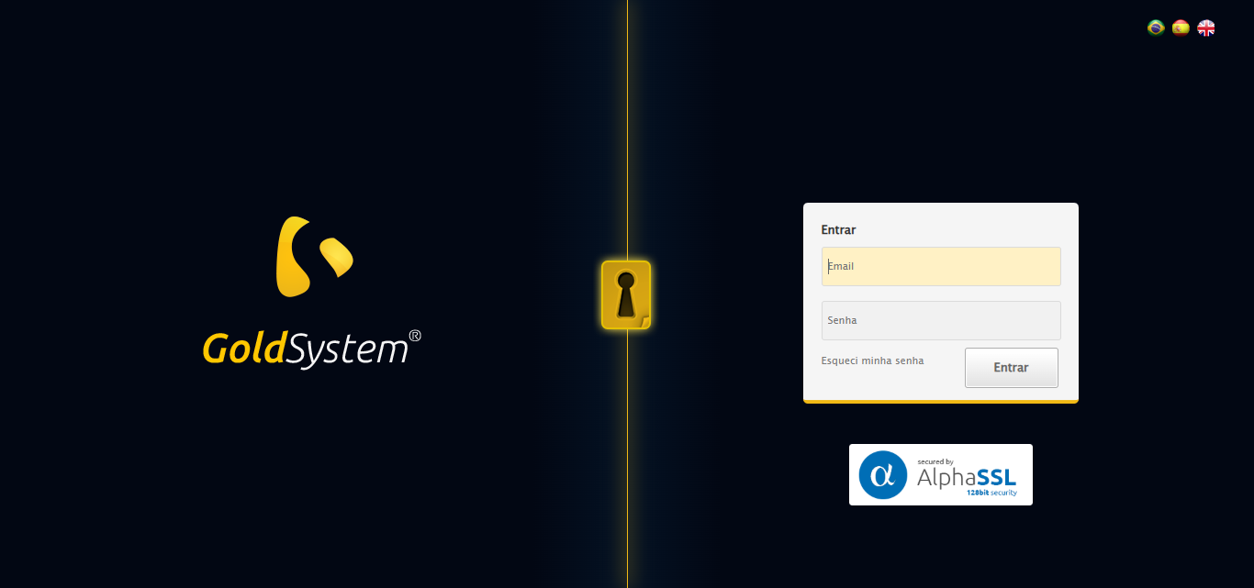

[14:53:02] [INFO] 🔄 Realizando login...

[14:53:07] [INFO] ✅ Realizando login realizada com sucesso.

Screenshot: realizando_login

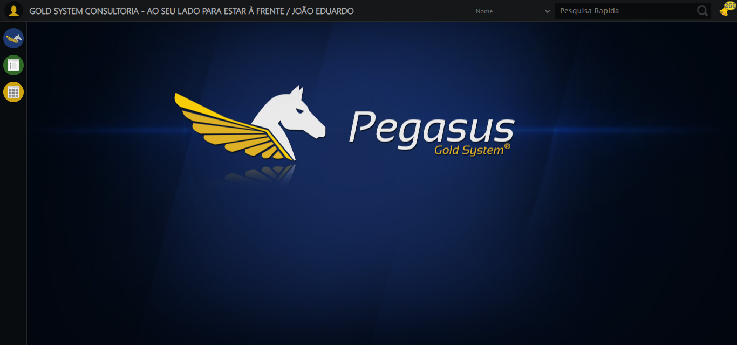

[14:53:10] [INFO] 🔄 Ajustando zoom e abrindo menu...

[14:53:10] [INFO] 🔍 Zoom ajustado para 90%.

[14:53:10] [INFO] ✅ Ajustando zoom e abrindo menu realizada com sucesso.

Screenshot: ajustando_zoom_e_abrindo_menu

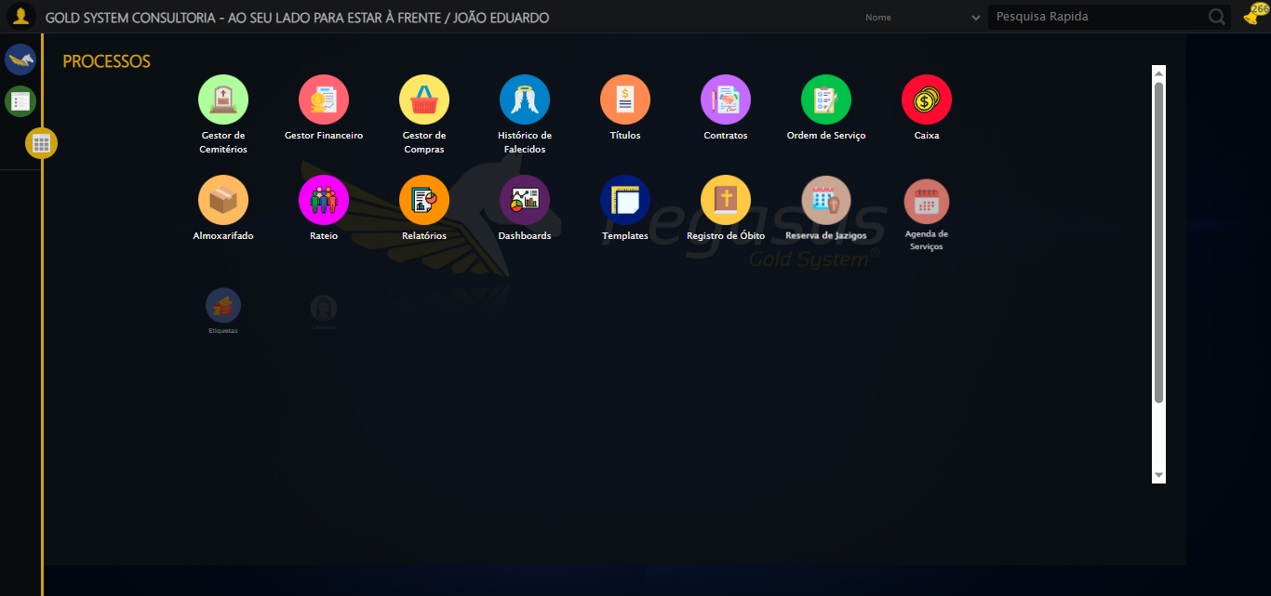

[14:53:12] [INFO] 🔄 Acessando Apoio Ortopédico...

[14:53:12] [INFO] ✅ Acessando Apoio Ortopédico realizada com sucesso.

Screenshot: acessando_apoio_ortopédico

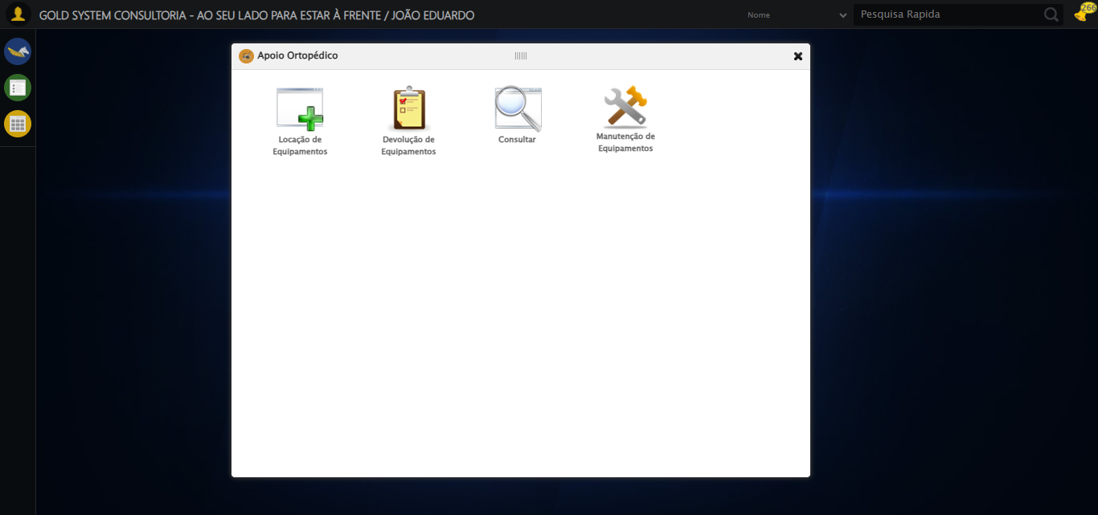

[14:53:13] [INFO] 🔄 Clicando em Devolução de Equipamentos...

[14:53:13] [INFO] ✅ Clicando em Devolução de Equipamentos realizada com sucesso.

Screenshot: clicando_em_devolução_de_equipamentos

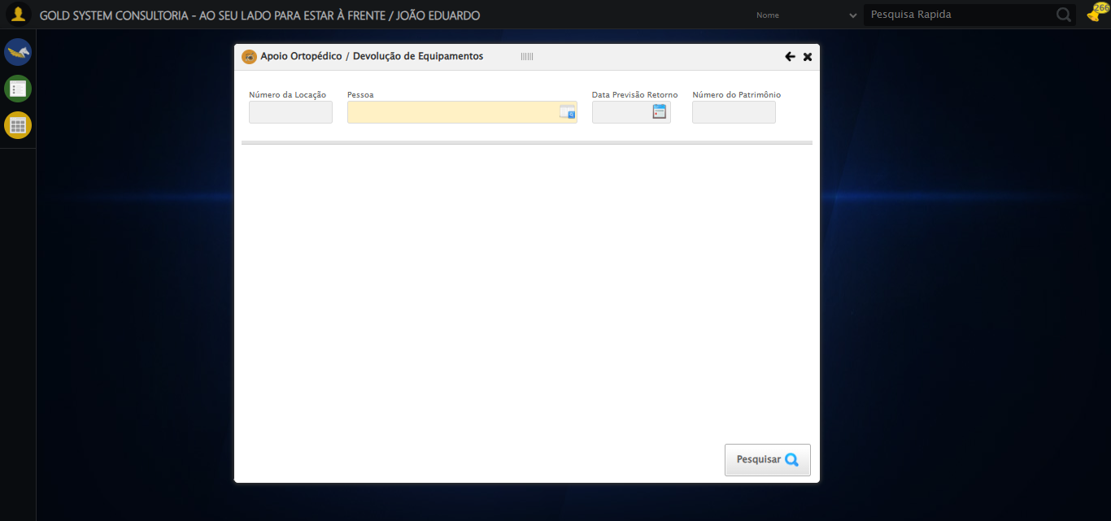

[14:53:20] [INFO] 🔄 Preenchendo o Número da Locação...

[14:53:21] [INFO] ✅ Preenchendo o Número da Locação realizada com sucesso.

Screenshot: preenchendo_o_número_da_locação

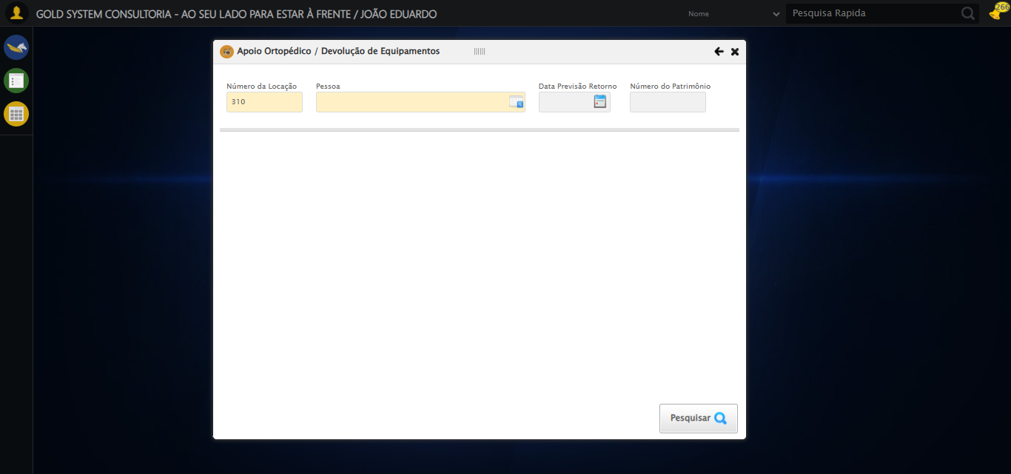

[14:53:22] [INFO] 🔄 Selecionando Pessoa...

[14:53:22] [INFO] ✅ Selecionando Pessoa realizada com sucesso.

Screenshot: selecionando_pessoa



[14:53:23] [INFO] 🔄 Abrindo Lov de Pessoas...

[14:53:23] [INFO] ✅ Abrindo Lov de Pessoas realizada com sucesso.

Screenshot: abrindo_lov_de_pessoas

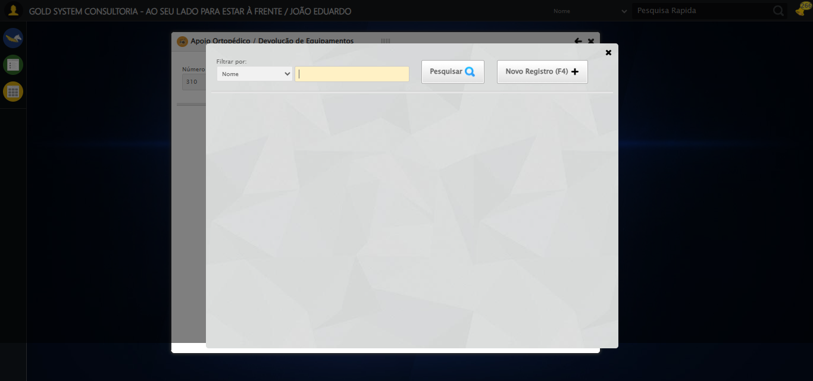

[14:53:25] [INFO] 🔄 Preenchendo o Nome do Titular...

[14:53:26] [INFO] ✅ Preenchendo o Nome do Titular realizada com sucesso.

Screenshot: preenchendo_o_nome_do_titular

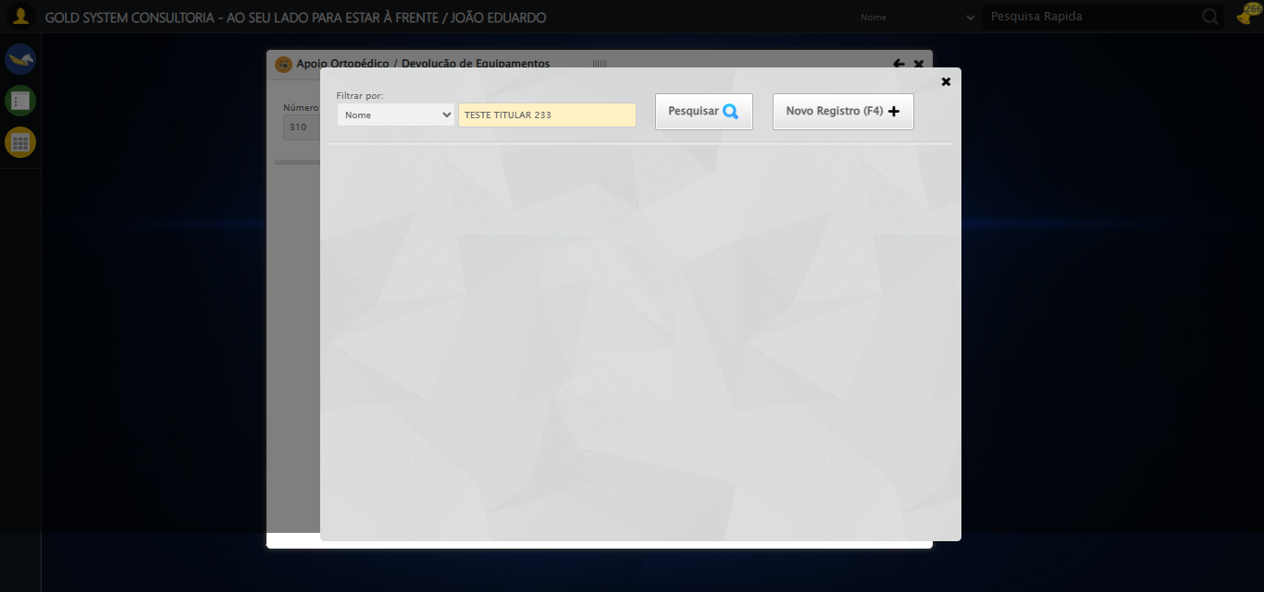

[14:53:27] [INFO] 🔄 Pesquisando Titular...

[14:53:37] [INFO] ✅ Pesquisando Titular realizada com sucesso.

Screenshot: pesquisando_titular

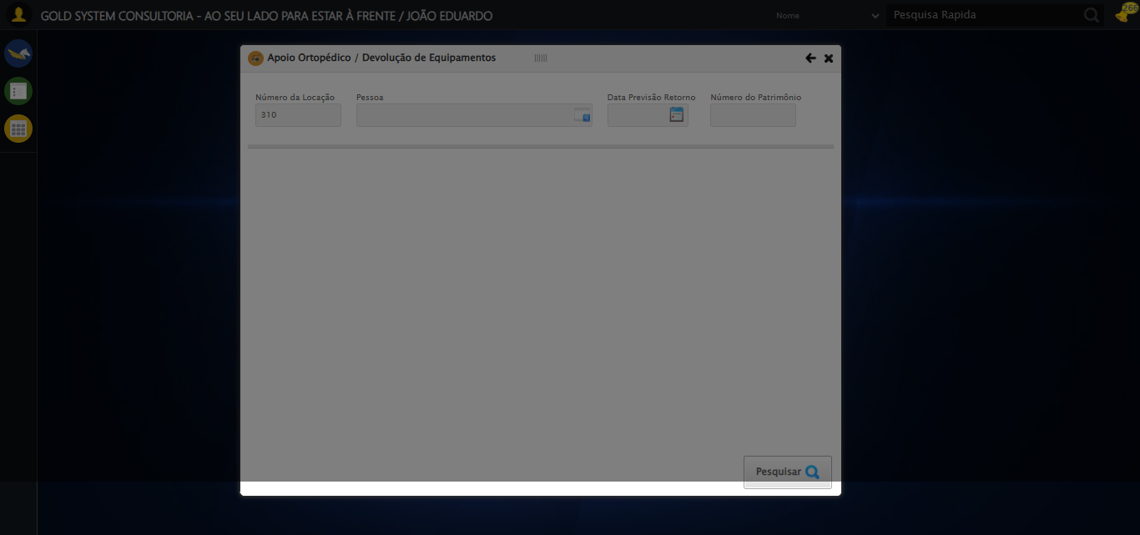

[14:53:39] [INFO] 🔄 Selecionando Titular...

[14:53:49] [INFO] ✅ Selecionando Titular realizada com sucesso.

Screenshot: selecionando_titular

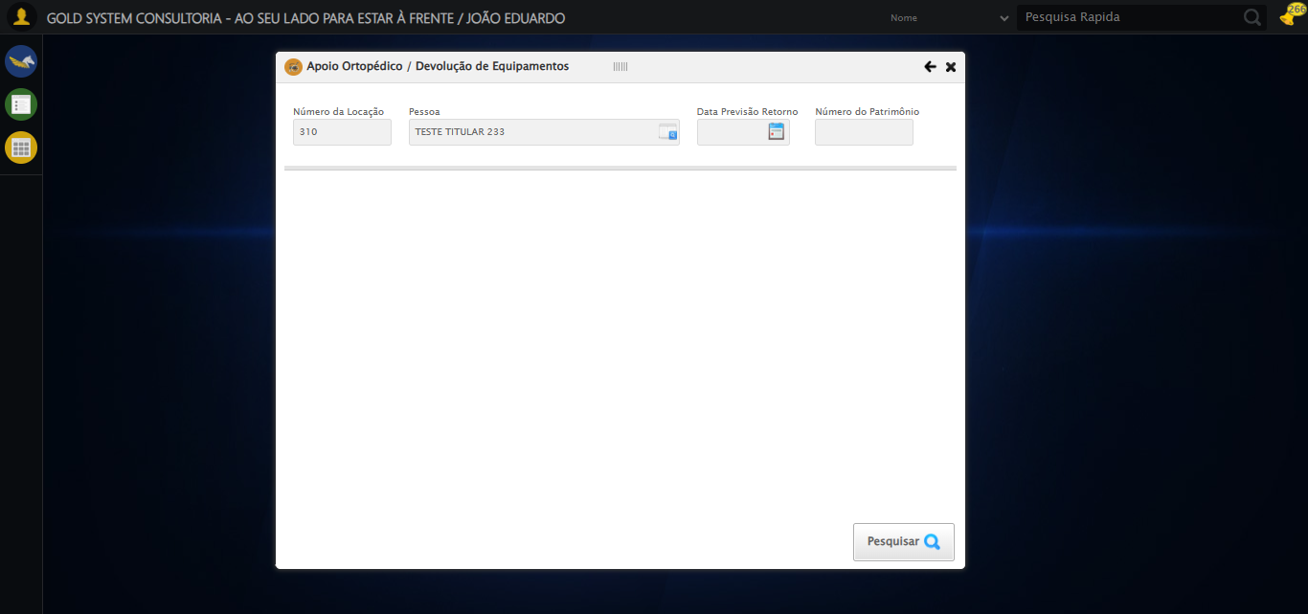

[14:53:50] [INFO] 🔄 Preenchendo Número do Patrimônio...

[14:53:51] [INFO] ✅ Preenchendo Número do Patrimônio realizada com sucesso.

Screenshot: preenchendo_número_do_patrimônio

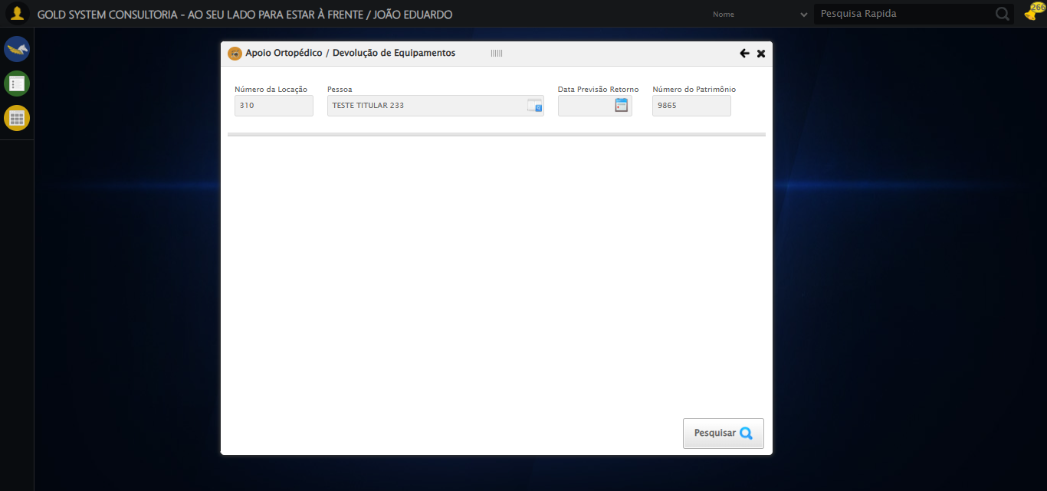

[14:53:53] [INFO] 🔄 Realizando consulta...

[14:53:53] [INFO] ✅ Realizando consulta realizada com sucesso.

Screenshot: realizando_consulta

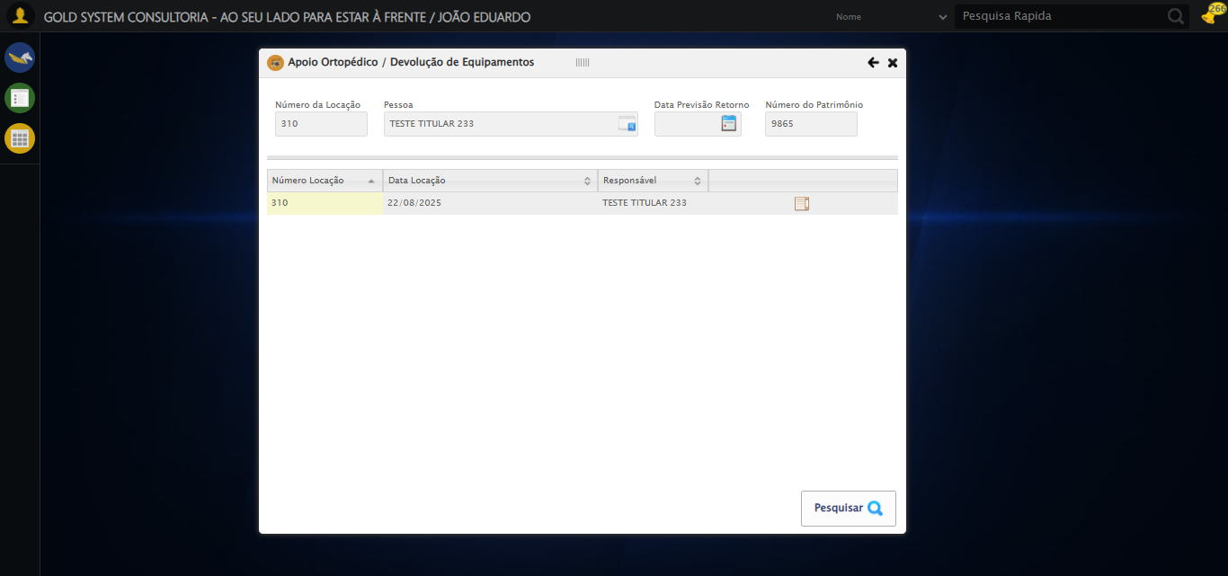

[14:54:04] [INFO] 🔄 Validando resultados da consulta...

[14:54:04] [INFO] 🔍 Iniciando validação de registros...

[14:54:09] [INFO] ✅ Tabela encontrada: #DataTables_Table_1

[14:54:09] [INFO] ✅ Encontradas 1 linhas válidas com tbody tr:not(.dataTables_empty):not([class*="no-data"])

[14:54:09] [INFO] ✅ 1 registro(s) encontrado(s)

[14:54:09] [INFO] Registro 1: 310 22/08/2025 teste titular 233

[14:54:09] [INFO] ℹ️ Nenhuma mensagem de alerta encontrada.

[14:54:09] [INFO] ✅ Validando resultados da consulta realizada com sucesso.

Screenshot: validando_resultados_da_consulta

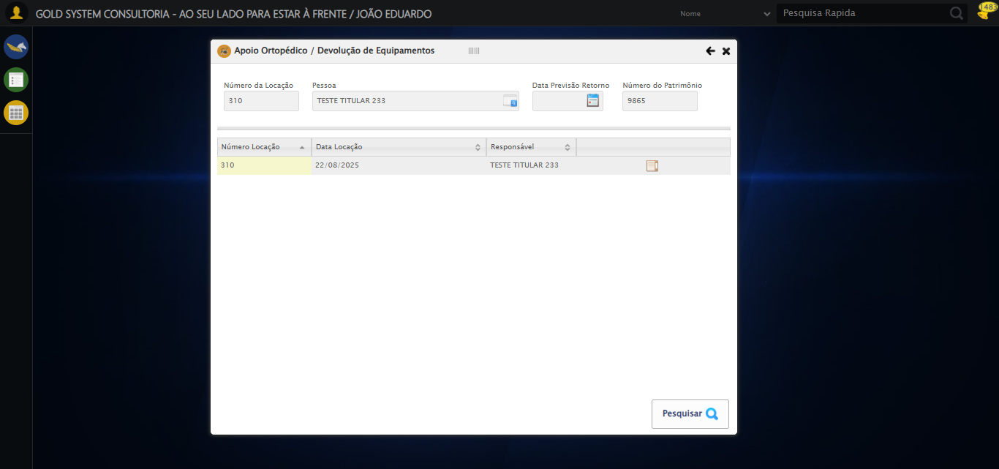

[14:54:10] [INFO] ✅ Processando 1 registro(s) encontrado(s)

[14:54:10] [INFO] 🔄 Visualizando Detalhes da Locação...

[14:54:11] [INFO] ✅ Visualizando Detalhes da Locação realizada com sucesso.

Screenshot: visualizando_detalhes_da_locação

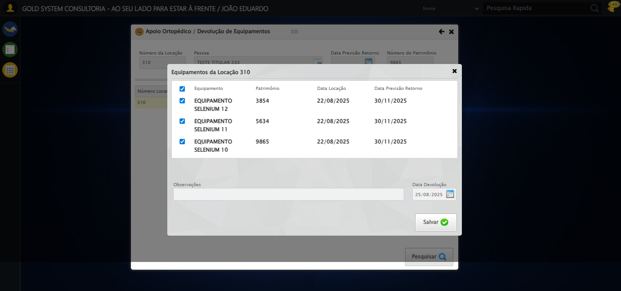

[14:54:12] [INFO] 🔄 Preenchendo Observações...

[14:54:13] [INFO] ✅ Preenchendo Observações realizada com sucesso.

Screenshot: preenchendo_observações

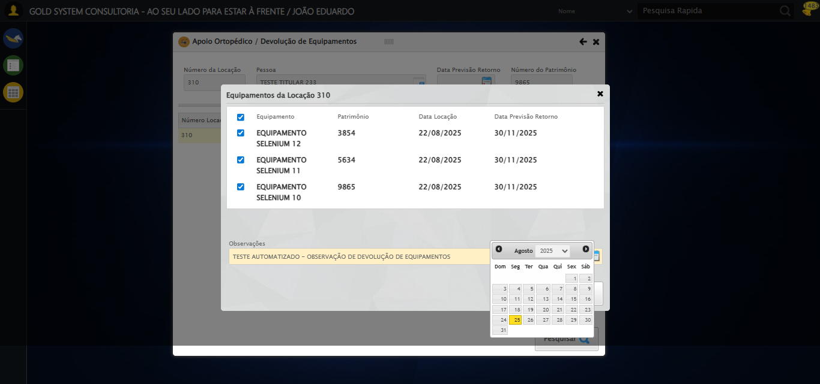

[14:54:14] [INFO] 🔄 Preenchendo Data Devolução inválida...

[14:54:14] [INFO] 📊 Encontrados 2 campos datepicker

[14:54:14] [INFO] 🎯 Tentativa 1: Preenchendo datepicker 0 (ID: dp1756144385737) com '99/99/2025'

[14:54:14] [INFO] Aplicando estratégia 1 para datepicker...

[14:54:15] [WARN] ⚠️ Estratégia 1 não preencheu corretamente

[14:54:15] [INFO] Aplicando estratégia 2 para datepicker...

[14:54:17] [INFO] ✅ Datepicker preenchido com estratégia 2: '99/99/2025'

[14:54:17] [INFO] ✅ Preenchendo Data Devolução inválida realizada com sucesso.

Screenshot: preenchendo_data_devolução_inválida

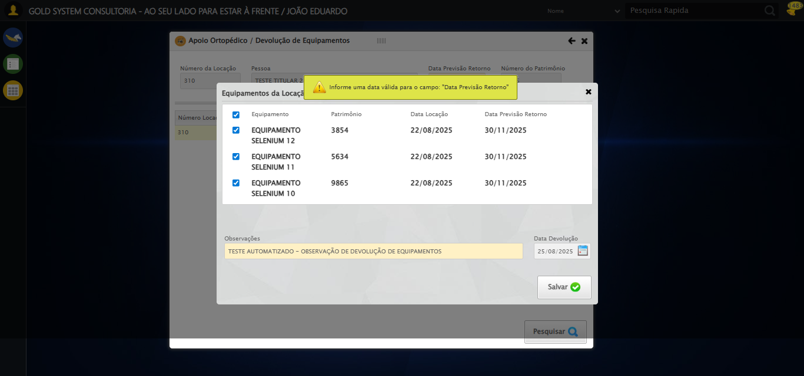

[14:54:18] [INFO] 🔄 Tentando salvar Detalhes da Locação...

[14:54:28] [INFO] ✅ Tentando salvar Detalhes da Locação realizada com sucesso.

Screenshot: tentando_salvar_detalhes_da_locação

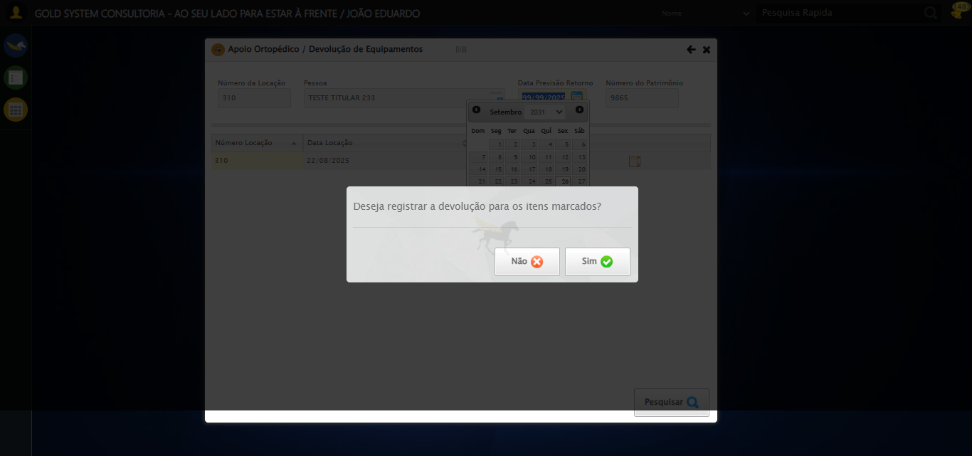

[14:54:30] [INFO] 🔍 Verificando mensagens de alerta...

[14:54:30] [INFO] ℹ️ Nenhuma mensagem de alerta encontrada.

[14:54:30] [INFO] 🔄 Limpando campo Data Devolução...

Screenshot: erro_limpando_campo_data_devolução

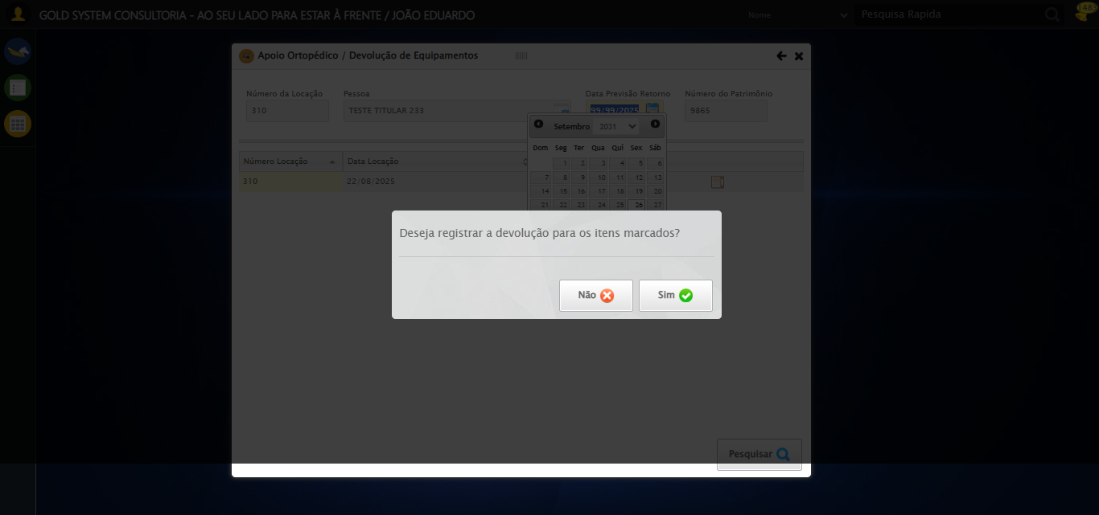

[14:54:30] [ERROR] ❌ Limpando campo Data Devolução falhou: ValueError: Data inválida:

[14:54:30] [WARN] ⚠️ Continuando execução apesar do erro em: Limpando campo Data Devolução

[14:54:30] [INFO] 🔄 Tentando salvar Detalhes da Locação...

[14:54:41] [INFO] ✅ Tentando salvar Detalhes da Locação realizada com sucesso.

[14:54:42] [INFO] 🔍 Verificando mensagens de alerta...

[14:54:42] [INFO] ℹ️ Nenhuma mensagem de alerta encontrada.

[14:54:42] [INFO] 🔄 Preenchendo Data Devolução válida...

[14:54:42] [INFO] 📊 Encontrados 1 campos datepicker

[14:54:42] [INFO] 🎯 Tentativa 1: Preenchendo datepicker 0 (ID: dp1756144385737) com '22/08/2025'

[14:54:42] [INFO] Aplicando estratégia 1 para datepicker...

[14:54:43] [INFO] ✅ Datepicker preenchido com estratégia 1: '22/08/2025'

[14:54:43] [INFO] ✅ Preenchendo Data Devolução válida realizada com sucesso.

Screenshot: preenchendo_data_devolução_válida

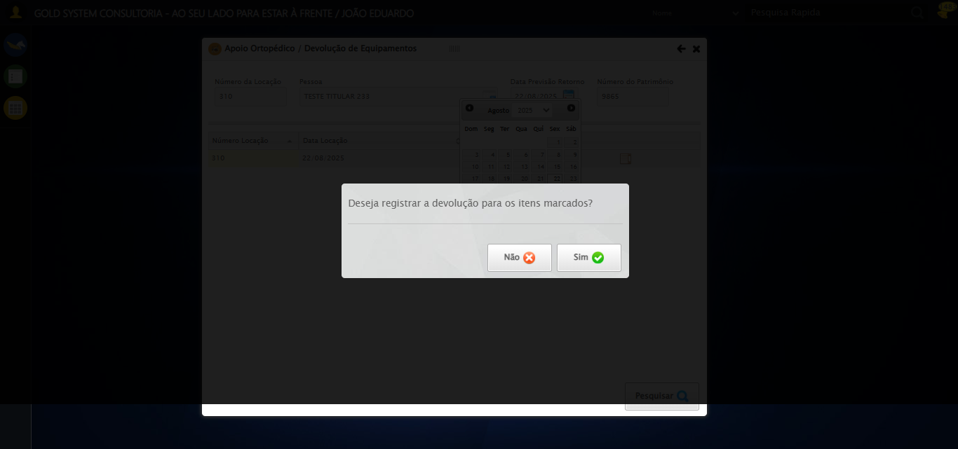

[14:54:44] [INFO] 🔄 Registrando Devolução para os Itens marcados...

[14:54:56] [INFO] ✅ Registrando Devolução para os Itens marcados realizada com sucesso.

Screenshot: registrando_devolução_para_os_itens_marcados

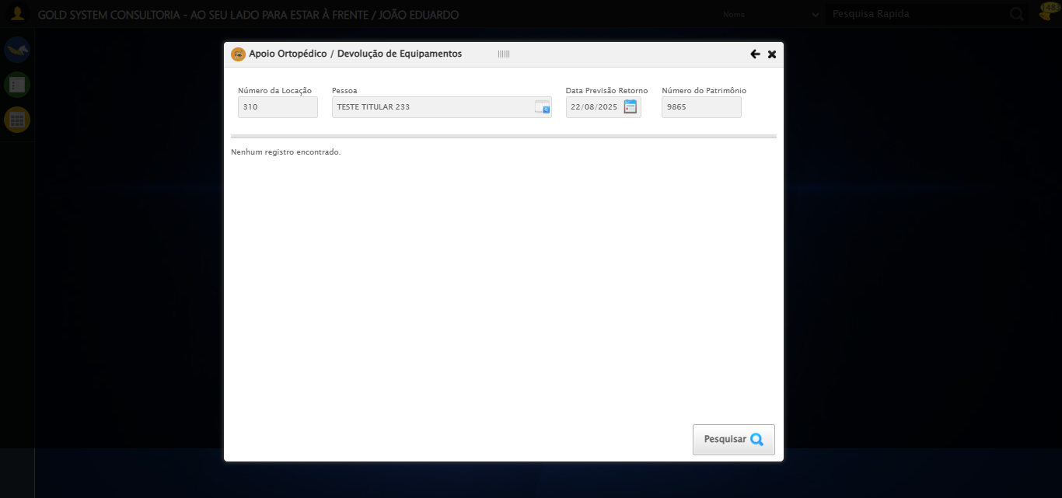

[14:54:58] [INFO] 🔄 Fechando modal Apoio Ortopédico...

[14:54:58] [INFO] ✅ Fechando modal Apoio Ortopédico realizada com sucesso.

Screenshot: fechando_modal_apoio_ortopédico

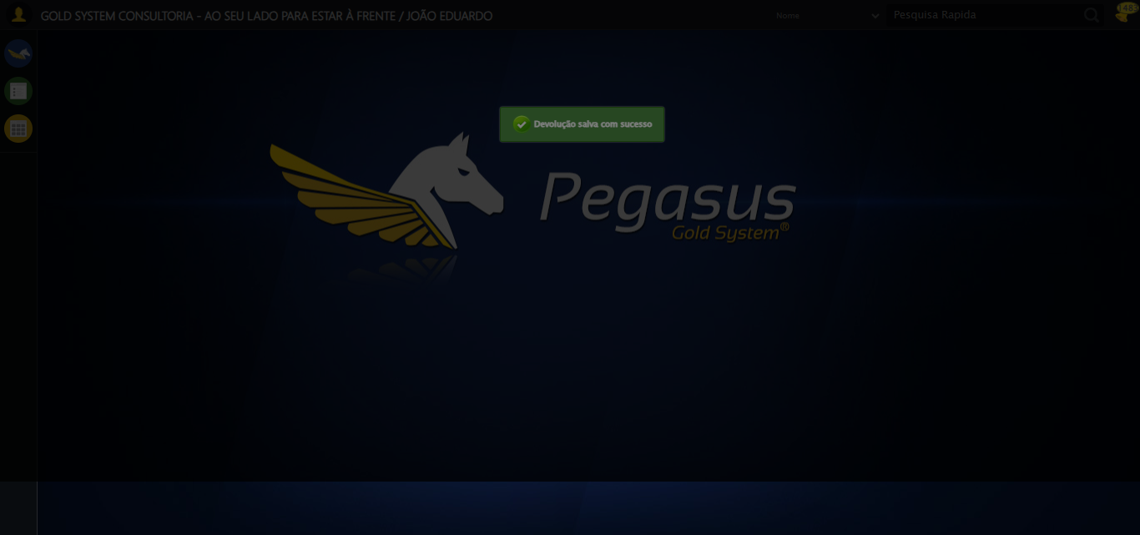

[14:54:59] [INFO] 🔍 Verificando mensagens de alerta...

[14:55:00] [INFO] 📢 ✅ Sucesso: Devolução salva com sucesso

[14:55:00] [INFO] ✅ Teste concluído.

[14:55:00] [INFO] ✅ Teste executado com sucesso!